МІНІСТЕРСТВО ОСВІТИ І НАУКИ УКРАЇНИ
ЛЬВІВСЬКИЙ НАЦІОНАЛЬНИЙ УНІВЕРСИТЕТ ІМЕНІ ІВАНА ФРАНКА
Факультет електроніки та комп’ютерних технологій
ЗВІТ
про виконання лабораторної роботи №3
з дисципліни “Цифрова обробка інформації”
на тему “КОРЕЛЯЦІЯ ТА АВТОКОРЕЛЯЦІЯ СИГНАЛІВ”

Виконав:
Студент 3 курсу
групи ФеП-32
Чепара Станіслав

Перевірив:
професор кафедри
оптоелектроніки та
інформаційних технологій
Половинко Ігор Іванович

Львів-2026

Мета роботи: ознайомитися з принципами кореляції та автокореляції сигналів, навчитися обчислювати взаємну кореляцію, нормований коефіцієнт кореляції та автокореляційну функцію сигналів.
Теоретичні відомості
Взаємна кореляція двох послідовностей x₁(n) та x₂(n) з N елементів визначається за формулою:
$r_{12}\text{=}\frac{1}{N}\sum_{n\text{=}0}^{N\text{-}1}{x_{1}(n)⋅x_{2}(n)}$ (2)
Для врахування фазового зсуву між сигналами використовується формула із затримкою j:
$r_{12}(j) \text{=}\frac{1}{N}\sum_{n\text{=}0}^{N\text{-}1}{x_{1}(n)⋅x_{2}(n\text{+}j)}$ (3)
Нормований коефіцієнт взаємної кореляції:
$ρ_{12}(j) \text{=}\frac{r_{12}(j)}{\frac{1}{N}\sqrt{\sum_{n\text{=}0}^{N\text{-}1}{{x_{1}}^{2}(n)}×\sum_{n\text{=}0}^{N\text{-}1}{{x_{2}}^{2}(n)}}}$ (5)
Автокореляційна функція сигналу:
$r_{11}(j) \text{=}\frac{1}{N}\sum_{n\text{=}0}^{N\text{-}1}{x_{1}(n)⋅x_{1}(n\text{+}j)}$ (6)
При нульовій затримці автокореляція дає нормовану енергію сигналу:
$r_{11}(0) \text{=}\frac{1}{N}\sum_{n\text{=}0}^{N\text{-}1}{{x_{1}}^{2}(n)}\text{=} S$ (7)

Хід виконання роботи
Завдання 1. Обчислення взаємної кореляції за формулою (2) для даних з Табл.1.
n | 1 | 2 | 3 | 4 | 5 | 6 | 7 | 8 | 9
x₁ | 4 | 2 | -1 | 3 | -2 | -6 | -5 | 4 | 5
x₂ | 7 | 4 | -2 | -8 | -2 | -1 | 0 | 0 | 0
Табл. 1. Послідовності двох дискретних сигналів
Результат: r₁₂ = (1/9) × (28 + 8 + 2 − 24 + 4 + 6 + 0 + 0 + 0) = 24/9 ≈ 2.6667
Додатне значення r₁₂ вказує на додатну кореляцію між сигналами.

Завдання 2. Обчислення нормувального коефіцієнта та нормованого коефіцієнта кореляції для даних з Табл.2.
n | 0 | 1 | 2 | 3 | 4 | 5 | 6 | 7 | 8
x₁(n) | 0 | 3 | 5 | 5 | 5 | 2 | 0,5 | 0,25 | 0
x₂(n) | 1 | 1 | 1 | 1 | 1 | 0 | 0 | 0 | 0
x₃(n) | 0 | 9 | 15 | 15 | 15 | 6 | 1,5 | 0,75 | 0
x₄(n) | 2 | 2 | 2 | 2 | 2 | 0 | 0 | 0 | 0
Табл. 2. Табульовані дані пар сигналів різних амплітуд

Результати обчислень:
Пара | r (кореляція) | Норм. коеф. | ρ (нормована)
x₁, x₂ | 2.0000 | 2.3348 | 0.8566
x₃, x₄ | 12.0000 | 14.0089 | 0.8566
Табл. 3. Порівняння кореляційних коефіцієнтів для двох пар сигналів

Нормовані коефіцієнти ρ₁₂ = ρ₃₄ = 0.8566 — збігаються, що підтверджує подібність форми сигналів незалежно від амплітуди.

Завдання 3. Кореляція та автокореляція випадкових сигналів (N=200, j=0..20).
Згенеровано два масиви випадкових чисел N=200 (нормальний розподіл). Обчислено взаємну кореляцію r₁₂(j) та автокореляцію r₁₁(j), r₂₂(j) для зсувів j=0..20.
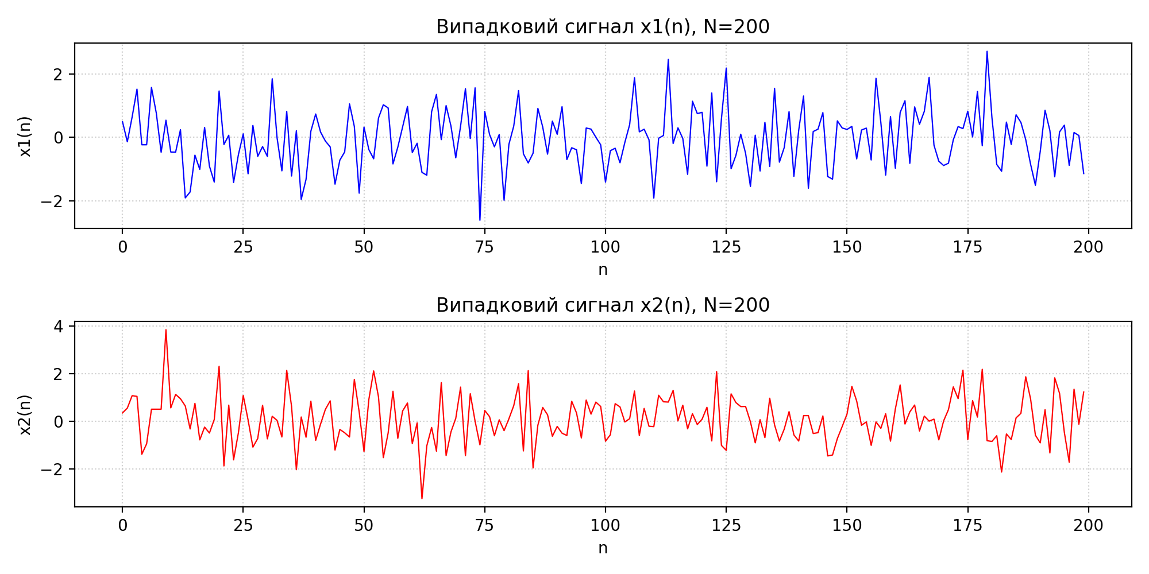
Рис. 1. Випадкові сигнали x₁(n) та x₂(n), N=200
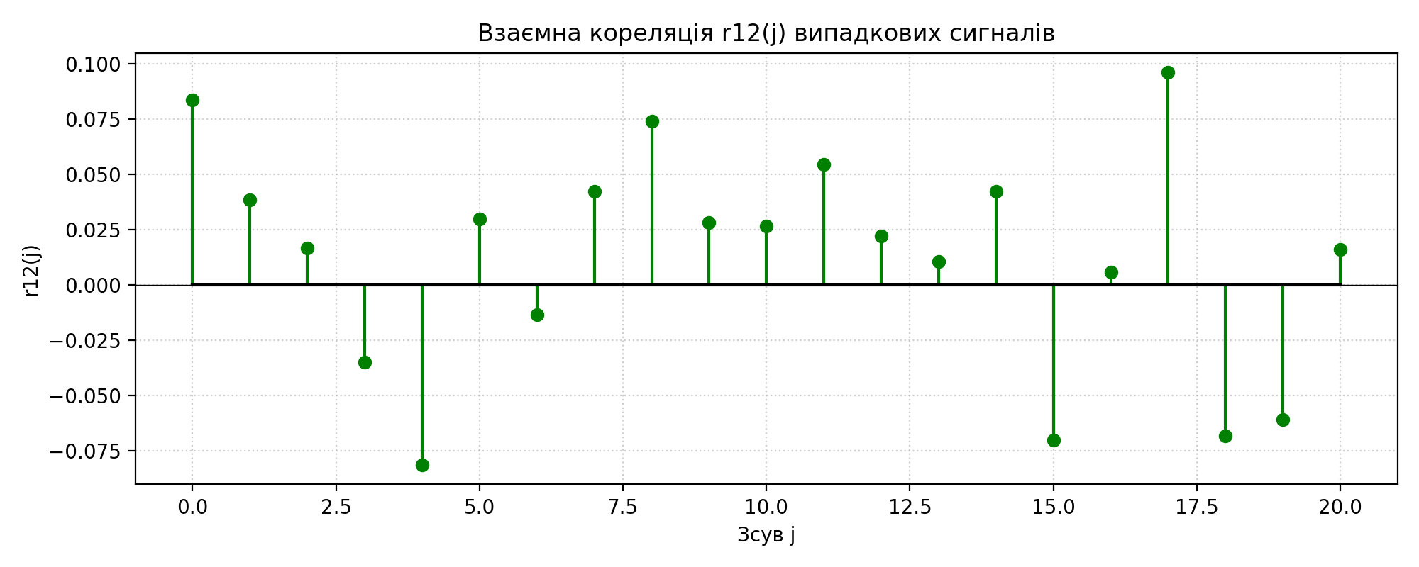
Рис. 2. Взаємна кореляція r₁₂(j) двох випадкових сигналів
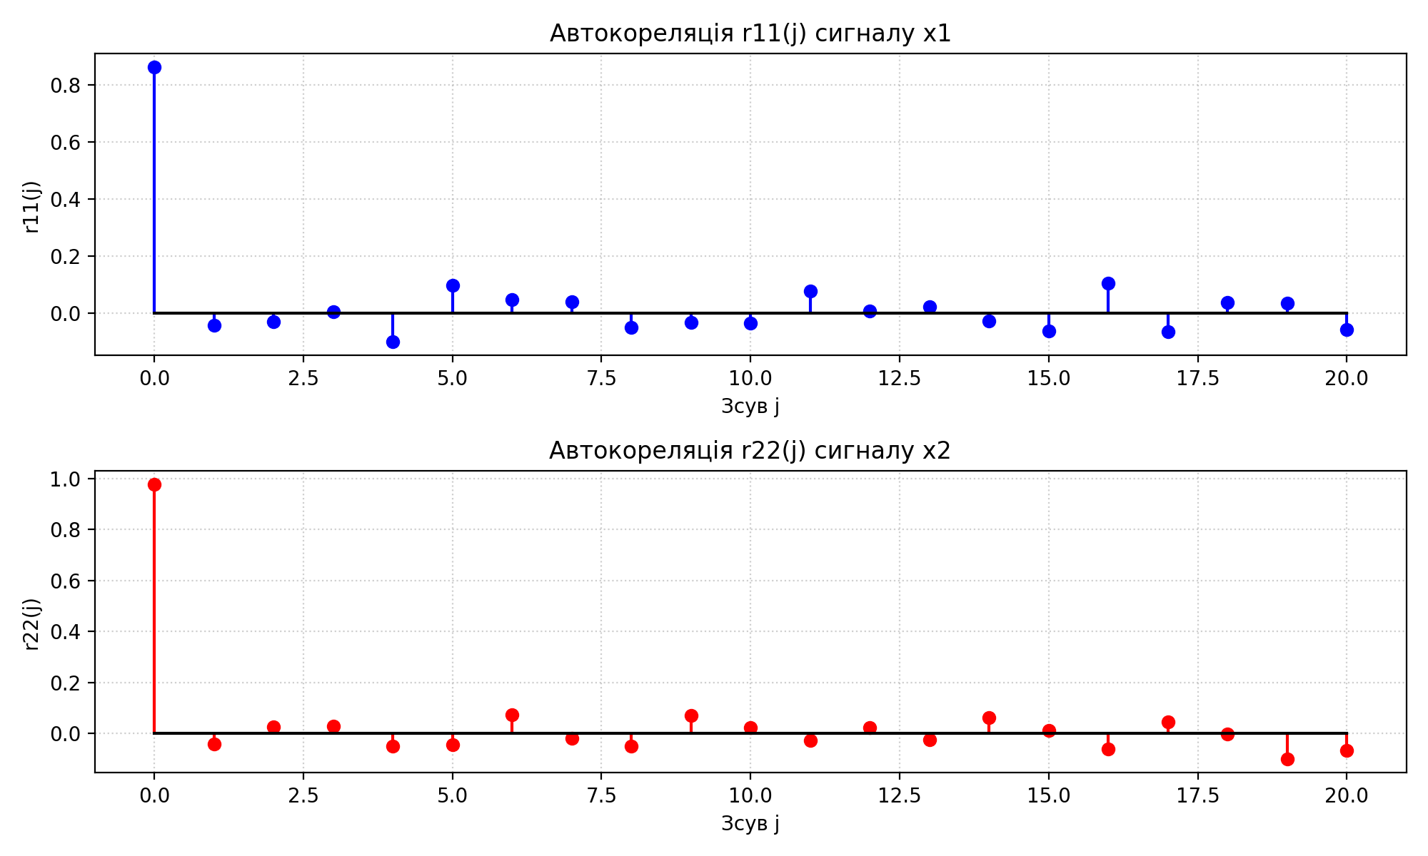
Рис. 3. Автокореляція r₁₁(j) та r₂₂(j) випадкових сигналів
Взаємна кореляція флуктуює біля нуля для всіх j — сигнали незалежні. Автокореляція має максимум при j=0 і швидко спадає до малих значень — типова поведінка білого шуму.

Завдання 4. Обчислення енергії сигналів за формулою (7).
Нормована енергія сигналу визначається як r₁₁(0):
Сигнал | Енергія S = r(0)
x₁(n) | S₁ = 0.8641
x₂(n) | S₂ = 0.9767
Табл. 4. Нормована енергія випадкових сигналів

Значення S₁ і S₂ близькі (|S₁ − S₂| = 0.1126), що очікувано для випадкових сигналів з однаковим розподілом N(0,1). Виконується властивість r₁₁(0) ≥ r₁₁(j) для всіх j.

Висновки
1. Взаємна кореляція r₁₂ дозволяє кількісно оцінити ступінь лінійного зв'язку між двома сигналами. Для даних Табл.1 отримано r₁₂ ≈ 2.67, що свідчить про додатну кореляцію.
2. Нормований коефіцієнт ρ₁₂ усуває залежність від амплітуди. Для обох пар сигналів Табл.2 отримано ρ = 0.8566, що підтверджує їх подібність за формою незалежно від масштабу амплітуди.
3. Для незалежних випадкових сигналів взаємна кореляція коливається біля нуля, а автокореляція має різкий пік при j=0, що є характерною ознакою білого шуму.
4. Автокореляція при нульовій затримці r₁₁(0) = S дає нормовану енергію сигналу і завжди є максимальним значенням автокореляційної функції (r₁₁(0) ≥ r₁₁(j)).

Додаток. Лістинг програми lab3.py
import numpy as np
import matplotlib
matplotlib.use('Agg')
import matplotlib.pyplot as plt
# ===== Завдання 1 =====
# Обчислення взаємної кореляції за формулою (2): r12 = (1/N) * sum(x1(n)*x2(n))
def task1_cross_correlation():
"""Обчислення взаємної кореляції для даних з Табл.1."""
print("=" * 55)
print(" Завдання 1: Взаємна кореляція (Табл.1, формула 2)")
print("=" * 55)
# Дані з Табл.1 (n = 1..9)
x1 = np.array([4, 2, -1, 3, -2, -6, -5, 4, 5])
x2 = np.array([7, 4, -2, -8, -2, -1, 0, 0, 0])
N = len(x1)
# r12 = (1/N) * sum(x1(n) * x2(n))
products = x1 * x2
r12 = np.sum(products) / N
print(f" x1 = {x1}")
print(f" x2 = {x2}")
print(f" N = {N}")
print()
print(" Поелементні добутки x1(n) * x2(n):")
for i in range(N):
print(f" n={i+1}: {x1[i]:3} * {x2[i]:3} = {products[i]:6.1f}")
print(f" Сума добутків = {np.sum(products):.1f}")
print(f" r12 = {np.sum(products):.1f} / {N} = {r12:.4f}")
print()
return r12
# ===== Завдання 2 =====
# Нормувальний коефіцієнт (формула 4) та нормований коефіцієнт кореляції (формула 5)
def task2_normalized_correlation():
"""Обчислення нормованого коефіцієнта кореляції для даних з Табл.2."""
print("=" * 55)
print(" Завдання 2: Нормований коефіцієнт кореляції (Табл.2)")
print("=" * 55)
# Дані з Табл.2 (n = 0..8)
x1 = np.array([0, 3, 5, 5, 5, 2, 0.5, 0.25, 0])
x2 = np.array([1, 1, 1, 1, 1, 0, 0, 0, 0])
x3 = np.array([0, 9, 15, 15, 15, 6, 1.5, 0.75, 0])
x4 = np.array([2, 2, 2, 2, 2, 0, 0, 0, 0])
N = len(x1)
def compute_normalized_corr(xa, xb, label_a, label_b):
"""Обчислення r та rho для пари сигналів."""
# Взаємна кореляція r (формула 2, при j=0)
r = np.sum(xa * xb) / N
# Нормувальний коефіцієнт (формула 4)
norm_coeff = (1.0 / N) * np.sqrt(np.sum(xa**2) * np.sum(xb**2))
# Нормований коеф. кореляції (формула 5)
rho = r / norm_coeff if norm_coeff != 0 else 0
print(f"\n Пара {label_a}, {label_b}:")
print(f" {label_a} = {xa}")
print(f" {label_b} = {xb}")
print(f" r_{label_a}{label_b} = (1/{N}) * sum({label_a}*{label_b}) = {r:.4f}")
print(f" sum({label_a}^2) = {np.sum(xa**2):.4f}")
print(f" sum({label_b}^2) = {np.sum(xb**2):.4f}")
print(f" Нормув. коеф. = (1/{N}) * sqrt({np.sum(xa**2):.2f} * {np.sum(xb**2):.2f}) = {norm_coeff:.4f}")
print(f" rho = {r:.4f} / {norm_coeff:.4f} = {rho:.4f}")
return r, norm_coeff, rho
r12, norm12, rho12 = compute_normalized_corr(x1, x2, "x1", "x2")
r34, norm34, rho34 = compute_normalized_corr(x3, x4, "x3", "x4")
print(f"\n Порівняння:")
print(f" r12 = {r12:.4f}, r34 = {r34:.4f} (відрізняються через амплітуди)")
print(f" rho12 = {rho12:.4f}, rho34 = {rho34:.4f} (однакові — сигнали подібні)")
print()
return rho12, rho34
# ===== Завдання 3 =====
# Кореляція та автокореляція випадкових сигналів (N=200, j=0..20)
def cross_corr(x, y, j):
"""Взаємна кореляція r_xy(j) = (1/N) * sum(x(n) * y(n+j)), n=0..N-1-j."""
N = len(x)
if j >= N:
return 0.0
return np.sum(x[:N - j] * y[j:N]) / N
def auto_corr(x, j):
"""Автокореляція r_xx(j) = (1/N) * sum(x(n) * x(n+j)), n=0..N-1-j."""
return cross_corr(x, x, j)
def task3_random_signals():
"""Кореляція та автокореляція двох масивів випадкових чисел N=200."""
print("=" * 55)
print(" Завдання 3: Кореляція випадкових сигналів (N=200)")
print("=" * 55)
np.random.seed(42)
N = 200
x1 = np.random.randn(N)
x2 = np.random.randn(N)
shifts = np.arange(0, 21) # j = 0..20
# Взаємна кореляція r12(j)
r12 = np.array([cross_corr(x1, x2, j) for j in shifts])
# Автокореляція r11(j) та r22(j)
r11 = np.array([auto_corr(x1, j) for j in shifts])
r22 = np.array([auto_corr(x2, j) for j in shifts])
print(f" N = {N}")
print(f" Діапазон зсувів j = 0..20")
print(f"\n Взаємна кореляція r12(j):")
for j in shifts:
print(f" j={j:2d}: r12 = {r12[j]:8.4f}")
print(f"\n Автокореляція r11(j):")
for j in shifts:
print(f" j={j:2d}: r11 = {r11[j]:8.4f}")
# --- Графік 1: Сигнали x1 та x2 ---
fig, axes = plt.subplots(2, 1, figsize=(10, 5))
axes[0].plot(x1, color='b', linewidth=0.8)
axes[0].set_title('Випадковий сигнал x1(n), N=200')
axes[0].set_xlabel('n')
axes[0].set_ylabel('x1(n)')
axes[0].grid(True, linestyle=':', alpha=0.6)
axes[1].plot(x2, color='r', linewidth=0.8)
axes[1].set_title('Випадковий сигнал x2(n), N=200')
axes[1].set_xlabel('n')
axes[1].set_ylabel('x2(n)')
axes[1].grid(True, linestyle=':', alpha=0.6)
plt.tight_layout()
plt.savefig('figures/random_signals.png', dpi=200)
print("\n -> Збережено: figures/random_signals.png")
plt.close()
# --- Графік 2: Взаємна кореляція ---
fig, ax = plt.subplots(figsize=(10, 4))
ax.stem(shifts, r12, linefmt='g-', markerfmt='go', basefmt='k-')
ax.set_title('Взаємна кореляція r12(j) випадкових сигналів')
ax.set_xlabel('Зсув j')
ax.set_ylabel('r12(j)')
ax.grid(True, linestyle=':', alpha=0.6)
ax.axhline(y=0, color='k', linewidth=0.5)
plt.tight_layout()
plt.savefig('figures/cross_correlation.png', dpi=200)
print(" -> Збережено: figures/cross_correlation.png")
plt.close()
# --- Графік 3: Автокореляція ---
fig, axes = plt.subplots(2, 1, figsize=(10, 6))
axes[0].stem(shifts, r11, linefmt='b-', markerfmt='bo', basefmt='k-')
axes[0].set_title('Автокореляція r11(j) сигналу x1')
axes[0].set_xlabel('Зсув j')
axes[0].set_ylabel('r11(j)')
axes[0].grid(True, linestyle=':', alpha=0.6)
axes[1].stem(shifts, r22, linefmt='r-', markerfmt='ro', basefmt='k-')
axes[1].set_title('Автокореляція r22(j) сигналу x2')
axes[1].set_xlabel('Зсув j')
axes[1].set_ylabel('r22(j)')
axes[1].grid(True, linestyle=':', alpha=0.6)
plt.tight_layout()
plt.savefig('figures/autocorrelation.png', dpi=200)
print(" -> Збережено: figures/autocorrelation.png")
plt.close()
print()
return x1, x2, r12, r11, r22
# ===== Завдання 4 =====
# Обчислення енергії сигналів за формулою (7): r11(0) = (1/N) * sum(x1^2) = S
def task4_energy(x1, x2):
"""Обчислення нормованої енергії через автокореляцію при j=0."""
print("=" * 55)
print(" Завдання 4: Енергія сигналів (формула 7)")
print("=" * 55)
N = len(x1)
S1 = np.sum(x1**2) / N # r11(0) = енергія x1
S2 = np.sum(x2**2) / N # r22(0) = енергія x2
print(f" r11(0) = (1/{N}) * sum(x1^2) = S1 = {S1:.4f}")
print(f" r22(0) = (1/{N}) * sum(x2^2) = S2 = {S2:.4f}")
print(f" |S1 - S2| = {abs(S1 - S2):.4f}")
print()
# Перевірка властивості r11(0) >= r11(j) для кількох j
print(" Перевірка властивості r11(0) >= r11(j):")
for j in [1, 5, 10, 15, 20]:
r11_j = np.sum(x1[:N - j] * x1[j:N]) / N
ok = "✓" if S1 >= r11_j else "✗"
print(f" j={j:2d}: r11(j) = {r11_j:8.4f} {ok} (r11(0) = {S1:.4f})")
print()
return S1, S2
# ===== Завдання 5 =====
# Пояснення результатів
def task5_explanation():
"""Текстове пояснення отриманих результатів."""
print("=" * 55)
print(" Завдання 5: Пояснення результатів")
print("=" * 55)
print("""
1. Взаємна кореляція (Завдання 1):
Додатне значення r12 вказує на додатну кореляцію —
зміни x1 та x2 в цілому узгоджені за напрямком.
2. Нормований коефіцієнт (Завдання 2):
Незважаючи на різні амплітуди, нормовані коефіцієнти
rho12 і rho34 збігаються, що підтверджує подібність
форми сигналів незалежно від масштабу.
3. Кореляція випадкових сигналів (Завдання 3):
Взаємна кореляція двох незалежних випадкових сигналів
флуктуює біля нуля для всіх зсувів j, що свідчить
про відсутність лінійного зв'язку між ними.
Автокореляція має максимум при j=0 і швидко спадає,
що є типовою ознакою білого шуму.
4. Енергія сигналів (Завдання 4):
Значення r11(0) та r22(0) дають нормовану енергію
відповідних сигналів. Для випадкових сигналів з
однаковим розподілом енергії мають бути близькими.
Виконується властивість r11(0) >= r11(j) для всіх j.
""")
def main():
print("=====================================================")
print(" Лабораторна робота №3: КОРЕЛЯЦІЯ ТА АВТОКОРЕЛЯЦІЯ")
print(" СИГНАЛІВ")
print("=====================================================\n")
task1_cross_correlation()
task2_normalized_correlation()
x1, x2, r12, r11, r22 = task3_random_signals()
task4_energy(x1, x2)
task5_explanation()
print("-> Усі завдання виконано. Графіки збережено у figures/")
if __name__ == '__main__':
main()

